K NOVÝM TRENDOM VO VÝUČBE ETICKEJ VÝCHOVY (Cesta k slušnosti a zodpovednosti)

M E T O D I C K Ý L I S T
vytvorený ako pomoc a inšpirácia pre učiteľov (nielen) etickej výchovy v nadväznosti na uskutočnené semináre spojené s workshopmi, ktoré sa konali v roku 2018 v Bratislave a v Banskej Bystrici pre učiteľov a učiteľky etickej výchovy z Bratislavského, Trnavského, Nitrianskeho, Trenčianskeho, Žilinského a Banskobystrického kraja. Cieľom vzdelávacích podujatí bolo, aby sa učitelia a učiteľky oboznámili s efektívnymi didakticko-metodickými prístupmi v etickej výchove, s vedením reflexie na hodinách etickej výchovy a s praktickými výstupmi výskumu, s praxou overenými metodickými námetmi a inšpiráciami, ktoré sa výrazným spôsobom podieľajú na formovaní osobnosti žiaka, na jeho hodnotovom rozmere, na kultivácii dobra v ňom, na poznaní svojich práv, ale aj povinností, na utváraní vlastných zrelých a zodpovedných názorov a postojov bez predsudkov, na rozvíjaní komunikačných spôsobilostí, na prosociálnom správaní, na schopnosti kriticky myslieť, spolupracovať a riešiť problémy.

NÁZOV METODICKÉHO LISTU
Ekonomické hodnoty a etika

MENO A PRIEZVISKO AUTORA
doc. Mgr. Ján Kaliský, PhD.

VYUČOVACÍ PREDMET/VZDELÁVACIA OBLASŤ
Etická výchova / Človek a hodnoty

ROČNÍK
8. ročník ZŠ

HODINOVÁ DOTÁCIA
Jedna vyučovacia hodina (1 x 45 minút

EDUKAČNÝ CIEĽ
Žiaci dokážu:

- vysvetliť riziko diskriminácie rôznych skupín,
- diskutovať o prínose starých, chorých a postihnutých ľudí pre spoločnosť,
- definovať sociálnu rovnosť.

VÝCHOVNÝ CIEĽ
- prejaviť pochopenie pre starých a chorých ľudí,
- rozvíjať empatiu voči ľuďom v núdzi,
- uvedomiť si rôznosť životných situácií a sociálnych prostredí, do ktorých sa jednotliví ľudia narodia,
- podporovať uplatňovanie kritérií pre sociálnu rovnosť (alternatívne navrhnúť kritéria).

Zapracovanie v ŠVP:

Ročník: 8. ročník, základná škola
Tematický celok: Ekonomické hodnoty a etika
Výkonový štandard:
analyzovať prejavy a dôsledky sociálnej nerovnosti,
zhodnotiť význam solidarity,
posúdiť potrebu pomoci slabším,

Obsahový štandard:
- konzumná spoločnosť
- sociálna nerovnosť
- solidarita, dobrovoľníctvo, charita

METODOLÓGIA
Téma: Na ulici sociálnej (ne)rovnosti
Metódy: diskusia
Pomôcky: sociálne role na lístkoch, otázky/problémy bežného života, zošiť, pero

Postup:

Teoretické východisko
J. J. Rousseau v Rozprave o vedách a umeniach (1750) prezentuje myšlienku o ušľachtilom divochovi, čím nemyslel nič iné, ako to, že ľudia sa rodia ako dobrí, slobodní a rovnocenní. Žiaľ postupným vrastaním do ľudskej kultúry, do spoločnosti, jej štruktúr, systému a hier sa postupne stáva vazalom, závislým a neslobodným občanom a morálne skazeným človekom. Prvou otázkou je, v čom sa človek rodí rovný voči ostatným, keďže vieme, že už počas vnútromaternicového vývinu sa formujú rozdiely vznikajúcich fyzických a psychických vlastností budúceho človeka; hovoríme o vrodených, genetických predispozíciách, ktoré môžu výrazne odlišovať jednotlivých ľudí v nadaní. Teda psychická a fyzická sila základ pre rovnocennosť neposkytuje. Vieme však tiež, že sa rodíme do nejakého ekonomického a sociálneho prostredia a v ňom nachádzame tiež mnohé rozdiely v prístupe k spoločenským dobrám. Nie vlastným pričinením sa niekto ocitne v ekonomicky zámožnej a zabezpečenej rodine, je chcený, akceptovaný a podporovaný a iný sa narodí do chudoby a biedy, prípadne ešte horšie, ak jeho vývin bude zanedbávaný, prípadne týraný. Sú možné mnohé alternácie a modifikácie životných príbehov na spektre medzi týmito dvomi protipólmi. Náboženskí duchovní však povedia, že pred Bohom sú (aj sa rodia) všetci ľudia rovní a politológovia sa pridajú, že právne sme si všetci rovní a nik nie je rovnejší. Každý sa právne ráta práve za jedného a nikto za viac alebo menej ako jedného.

- Kognitívna a emocionálna senzibilizácia

Učiteľ kľúčový pojem „sociálna rovnosť“ napíše na tabuľu a moderuje krátky brainstorming, ktorého výsledok sú všetky návrhy žiakov zapísané na tabuli.
Emocionálne tému podporí zvolenými obrázkami, ktoré vyjadrujú rôzne sociálne role. Nechá žiakov hádať, kto je zobrazený na obrázkoch; napr.:

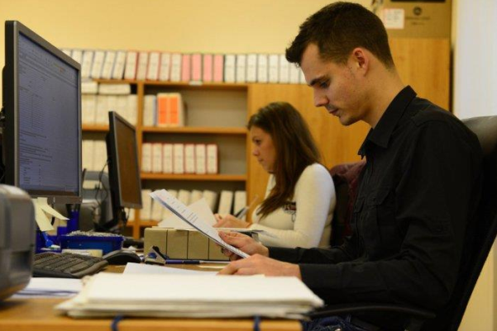
Obr. Študent alebo úradník

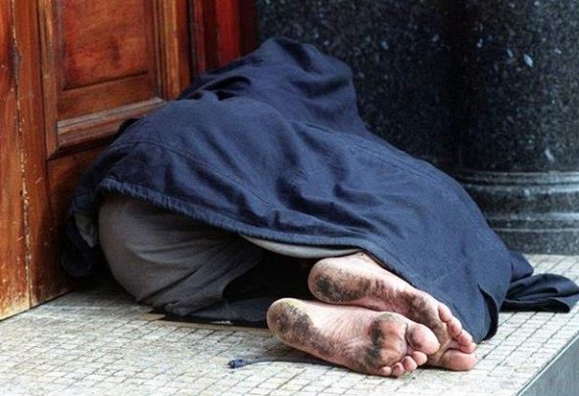
Obr. Bezdomovec

Obr. Podnikateľ

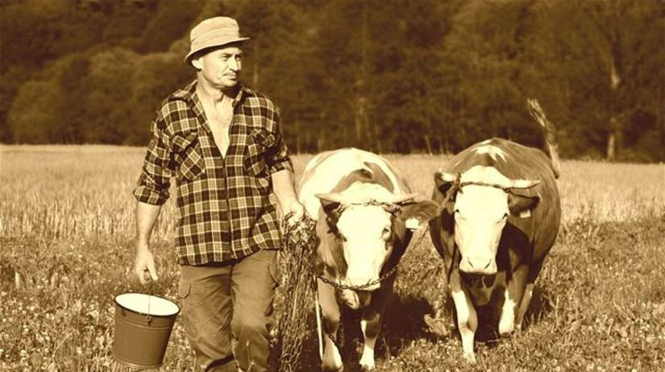
Obr. Roľník

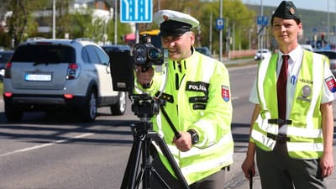
Obr. Policajt

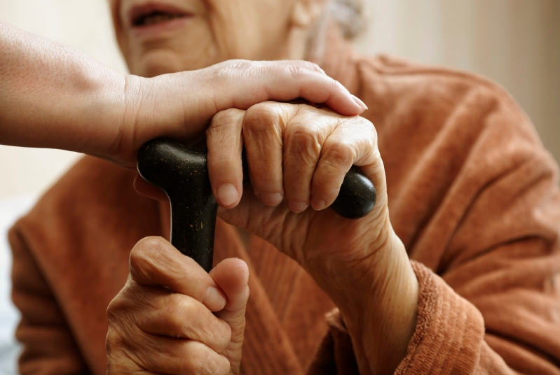
Obr. Starý človek

- Hodnotová reflexia
Keď žiaci skončia prácu nasleduje skupinová reflexia.
Podnety na reflexiu:
V čom sú zobrazení ľudia rovnakí a v čom rozdielni?
Majú rovnaký príjem a rovnaké ekonomické možnosti?
Trávia čas rovnako a majú podobné záujmy?
V čom sa voči sebe rodíme rovní?
Čo je to sociálna rovnosť a čo sociálna spravodlivosť?

- Nácvik a hodnotová reflexia
Učiteľ povie žiakom, že každý z nich bude zaujímať jedinečnú rolu a dostane ju napísanú na lístku (avšak nahlas ju nepovie). Žiaci sa rozostavia v prázdnej a priestrannej triede na rovnakú východiskovú čiaru vedľa seba, čo znamená, že sa (hypoteticky) narodili rovní (rovnocenní). Žiaci sa snažia so sociálnymi rolami kognitívne identifikovať podľa svojej predstavy danej sociálnej role.

Na rozdaných lístkoch sú tieto sociálne role (pre 27 žiakov):
som 14 ročný Róm žijúci v rómskej osade
som 27 ročný alkoholik
som 17 ročný študent strednej školy
som 24 ročný nezamestnaný absolvent strednej školy, ktorý zatiaľ ešte nepracoval
som 23 ročný vysokoškolský študent
som 40 ročný úspešný podnikateľ
som 45 ročný politik, člen slovenského parlamentu
som 63 ročný lekár (chirurg) v krajskej nemocnici
som 43 ročná známa seriálová televízna herečka
som 82 ročný dôchodca
som 32 ročný muž, práve vo výkone väzby (väzeň)
som 45 ročný policajt
som 34 ročný robotník už tri mesiace ležiaci v kóme v nemocnici (po páde z lešenia na stavbe)
som 19 ročná prostitútka
som 24 ročný emigrant
som 17 ročný študent, ktorý sa pokúsil o samovraždu
som 32 ročný muž s mentálnym postihom
som 18 ročná sirota, ktorá v detskom domove prežila celý svoj život
som 35 ročný učiteľ liečený z depresie na psychiatrickom oddelení
som 27 ročná slobodná matka s dvoma deťmi s chorobou zníženej obranyschopnosti organizmu
som 30 ročná zdravotná sestra nakazená vírusom HIV
som 33 ročný homosexuál pracujúci na pošte
som 25 ročný nezamestnaný Róm
som 20 ročná žena na invalidnom vozíku
som 32 ročný muž bez domova (bezdomovec)
som 19 ročný užívateľ marihuany
som 28 ročný vyliečený narkoman
som 22 ročný nevidiaci študent

Učiteľ vyzve žiakov, aby sa pohli o jeden krok dopredu (a zastali), ak na tvrdenie, ktoré učiteľ prečíta, môžu odpovedať kladne (teda áno).
Tvrdenia:
- môžem darovať krv
- môžem kandidovať do Národnej rady SR
- môžem navštíviť miestnu plaváreň
- môžem sa stať učiteľom
- môžem svojho partnera pobozkať na verejnosti
- nemám problém získať hypotéku
- nemám problém urobiť si vodičský preukaz
- môžem mať deti
- môžem cestovať sám do zahraničia
- môžem ísť nakupovať do nákupného centra
- môžem sa zúčastniť športovej bežeckej aktivity pre všetkých s názvom Behom cez mesto
- môžem navštíviť svoju rodinu
- môžem sa kedykoľvek stretnúť so svojimi priateľmi
- môžem si dovoliť kupovať zdravé a výživné potraviny
- môžem slobodne vyjadriť svoj názor na veci, ktoré sa ma týkajú
- môže mi byť prepáčené (miestnymi policajtmi), ak autom zaparkujem na mieste, ktoré nie je určené pre parkovanie
- môžem navštevovať kino každý týždeň
- môžem ísť k doktorovi vždy, keď potrebujem
- môžem si adoptovať rómske dieťa
- môžem uzavrieť manželstvo s kýmkoľvek chcem
- môžem piť alkohol kedykoľvek chcem
- môžem si dovoliť vlastniť jachtu kotviacu v Chorvátsku

Po prečítaní tvrdení učiteľom sú žiaci rozostavení v rôznej vzdialenosti od štartovacej čiary. Prebehne záverečná reflexia.

Možná modifikácia
Učiteľ rozdá len časť rolí tak, aby každá bola dvojmo. Teda dvaja žiaci zastávajú rovnakú rolu, avšak o tom nevedia. Ak neskončia na rovnakom finálnom stanovisku, je zaujímavé ich zdôvodnenie, prečo došlo k tomuto rozdielu (môže sa jednať o rozdielny selfkoncept).

Hodnotová reflexia

a) Reflexia aktivity sa začne robiť ešte skôr ako žiaci prezradia akú rolu zastávajú.
Podnety na reflexiu:
- Žiaci, ktorí ste zašli najďalej, čo si myslíte, akú spoločenskú rolu zastávajú tí spolužiaci, ktorí prešli najmenej?
- Žiaci, ktorí prešli najmenšiu vzdialenosť, čo si myslíte, akú spoločenskú rolu zastávajú spolužiaci, čo prešli najviac?
- Kto si, akú rolu zastávaš?
- Ako si sa cítil, keď si mohol postúpiť ďalej a ako, keď sa ti nedalo?
- Čo si si myslel o ostatných postupujúcich spolužiakoch, keď si ostal dlhšie stáť?
- Obával si sa z ďalšej životnej situácie (tvrdenia), či ti dovolí postúpiť?
- Si spokojný so svojou sociálnou rolou? Prečo áno, prečo nie?

b) Reflexia morálnych hodnôt:
- Kde počas života človeka dochádza k vzniku nerovnosti, ktoré povedú k diskriminácii jednotlivca možno až do konca života?
- Čo má na človeka tak znevýhodňujúci vplyv, že sa človek stane nerovný voči iným ľuďom. Je to zlá výchova v rodine? Zlý vplyv v škole alebo v rovesníckych skupinách? Zlý vplyv televízie (či všetkých obrazovkových médií), či politického (despotického, totalitného, korupčného apod.) systému? Ako by J. J. Rousseau povedal, zlý vplyv ľudskej kultúry?
- Čo všetko vplýva na spoločenský status človeka? Ekonomická situácia? Vzdelanostná úroveň? Získané zamestnanie? Niečo iné?
- Čo je to sociálne znevýhodnenie (diskriminácia) a čo sociálna rovnosť?

- Zovšeobecnenie a transfer

Žiaci si domácu úlohu poznačia do zošita.
Zadanie: rozhliadni sa vo svojom okolí a objav čo najviac sociálne znevýhodnených ľudí. Sú to bezdomovci? Kde sa koncentrujú? Sú to zástupcovia etnickej menšiny? Kde je najbližšie getto? Sú to chorí, či hendikepovaní? Bývajú v tvojom vchode, či na tvojej ulici?
Podaj krátku správu na najbližšom stretnutí.

Použité z http://novezamky.dnes24.sk/images/photoarchive/sized/700/2015/06/04/uradnik-kancelaria-urad-praca-TASR.jpg
Použité z http://1gr.cz/fotky/idnes/08/123/cl6/ABR28181e_ALAMY_ATXDRX.jpg
Použité z https://spravy.pravda.sk/ekonomika/clanok/468976-bohaty-slovak-ma-tolko-co-chudobny-nemec/
Použité z https://spravy.pravda.sk/domace/clanok/168292-co-lahodi-slavikovi-je-na-skodu-sove/
Použité z https://www.pluska.sk/auto/kedy-vam-moze-policajt-zadrzat-vodicsky-preukaz-moznosti-je-bohuzial-vela.html
Použité z http://www.florence.cz/odborne-clanky/florence-plus/osobnost-a-potreby-paliativneho-pacienta/
Cvičenie je prevzaté, upravené a doplnené z Brozmanová Gregorová, A. a kol. Manažment mladých dobrovoľníkov pochádzajúcich zo znevýhodnených skupín.

